المحاضره السابعه مقاييس التشتت
لا تعتبر مقاييس التمركز كافية لوصف مجموعة من البيانات وصفاً كاملاً فقد تتساوى بعض العينات في الوسط الحسابي بالرغم من اختلاف توزيع بياناتها حول مركزها (درجة تجانس البيانات). فالعينات التالية ذات وسط حسابي واحد (8) ولكنها بلا شك تختلف عن بعضها.
عينة 1 8 8 8 8 8
عينة 2 4 3 6 16 11
فالوسط الحسابي يمثل مركز البيانات لكنه لا يبين مدى التفاف أو بعثرة البيانات حول هذا الوسط ، ولهذا لا بد من وجود مقياس آخر مع المقاييس المركزية لقياس درجة التجانس أو التشتت في داخل هذه البيانات.
إن الدرجة التي تتجه بها البيانات الرقمية للانتشار حول قيمة وسطى تسمى تشتت أو توزيع البيانات .
ومن أهم مقاييس التشتت المدى والتباين والانحراف المعيارى والانحراف المتوسط .
أهمية مقاييس التشتت:
لايكفي فقط عند وصف البيانات الاكتفاء ببيان نزعتها المركزية فقد يتطابق المتوسط الحسابي لدرجات مجموعتين مع وجود اختلاف كبير في توزيع درجات أفراد المجموعتين .
مثال أ- توزيع درجات الرضا الوظيفي لدى عينة المجموعتين (أ) : كبار الموظفين على النحو التالي : 60 50 55 50 67 58
ب-توزيع درجات الرضا الوظيفي لدى عينة المجموعتين (ب) : صغار
الموظفين على النحو التالي : 90 84 66 45 35 20

فالمتوسط الحسابي لدرجات كل مجموعة كانت متطابقة(7. 56 درجة) مع تباين واضح في توزيعات الدرجات في كل مجموعة.
حيث نلاحظ تقارب الدرجات في المجموعة (أ) وتركزها حول وسطها بينما نلاحظ ان درجات المجموعة (ب) متباعدة ومبعثرة في مدى واسع.
بحيث يبلغ مدى المجموعة (ب) حوالي أربعة أمثال (أ).
وعليه لا يمكن وصف البيانات باستخدام مقياس من مقاييس النزعة المركزية (المتوسط الحسابي مثلا ) فقط بل ينبغي أن نضيف مقاييس أخرى عند وصف البيانات توضح مدى تقارب أو تباعد (أي تشتت) البيانات عن بعضها البعض .
يكون قيمة التشتت صغيرا اذا كانت البيانات متقاربة لبعضها البعض ويكون قيمة التشتت كبيرا اذا كان الاختلاف كبيرا بين قيم توزيعات المفردات .
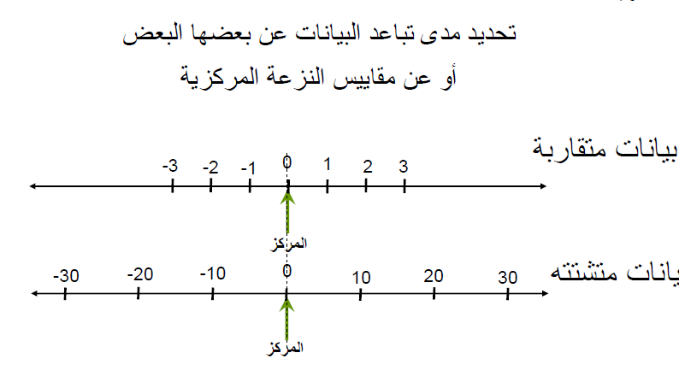
مثال
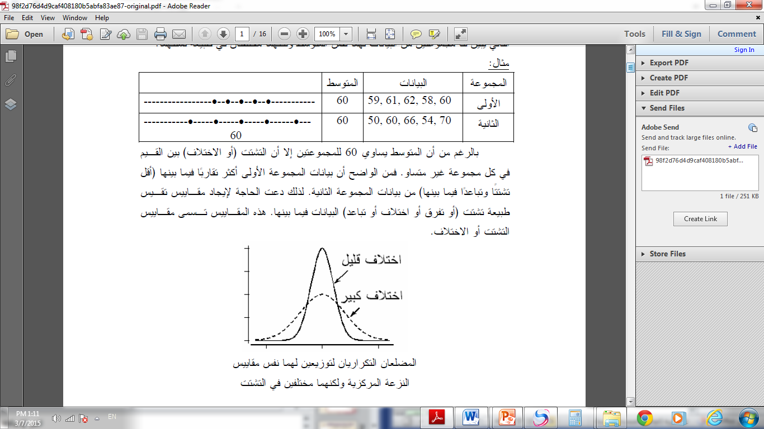
أولأ: مقاييس التشتت بالنسبة للبيانات النوعية :
هناك مقياس للتشتت لمثل هذه البيانات ويسمى معدل التباين النوعي
هذا المعدل عبارة عن النسبة المئوية بين التباين الكلي الموجود في المشاهدات الفعلية وبين أقصى تباين يمكن حدوثه
مجموع التباين الممكن × 100
مجموع أقصى تباين ممكن

الخطوة الأولى: أوجد مجموع التباين الممكن (الفعلي)
الخطوة الثانية: أوجد مجموع أقصى تباين الممكن
مثال : الجدول رقم يوضح توزيع عدد الطلاب في كلية الآداب مقسمين حسب المناطق المختلفة التي قدموا منها
عدد الطلاب | المناطق
200 | المنطقة الوسطى
500 | المنطقة الغربية
20 | المنطقة الشرقية
60 | المنطقة الشمالية
50 | المنطقة الجنوبية
830 | المجموع
المطلوب :
قياس مدى التباين بين الطلاب كلية الآداب حسب المناطق التي قدموا منها .
الخطوات :
- الخطوة الأولى : إيجاد مجموع التباين الفعلي(الممكن):
نضرب تكرار كل فئة تصنيفية في تكرار كل الفئات الأخرى التي تليها ثم نجمع الناتج .
بالرموز : ك س × ك ل = ك س ك ل
مجموع التباين الفعلي = ك س ك ل
=(200× 500)+ ( 200× 20) +(200×60)+(200×50)
+(500×20) + ( 500×60) +( 500×50)
+(20×60) +(20×50)
+60×50
=100000+4000+12000+10000
+10000+3000+25000
+1200+1000
+3000
=196200
الخطوة الثانية : إيجاد أقصى تباين ممكن للتوزيعات : طريقة 1
² (Ʃ ك)× (ف-1)
2×ف
Ʃ ك = مجموع التكرارات
ف= عدد أقسام فئات المتغير
Ʃ ك = 830
ف= 5
²(830)× (5-1) = 275560
2×5
ثانيا : إيجاد أقصى تباين ممكن للتوزيعات: طريقة 2
أ)إيجاد أقصى تكرار ممكن لكل فئة .
أقصى تكرار ممكن (ك) =
ع ك
ف
ع ك= مجموع التكرارات .
ف= عدد أقسام فئات التصنيف

في المثال الحالي : أقصى تكرار ممكن (ك)
830= 166
5
جدول رقم (4.2)
أقصى تكرار ممكن (ك) | عدد الطلاب (ك) | الناطق (الفئات )
166 | 200 | المنطقة الوسطى
166 | 500 | المنطقة الغربية
166 | 20 | المنطقة الشرقية
166 | 60 | المنطقة الشمالية
166 | 50 | المنطقة الجنوبية
830 | 830 | المجموع

ب- إيجاد أقصى تباين ممكن :
نضرب أقصى تكرار ممكن في كل فئة في تكرارات التي تليها ونجمع
الناتج : كسكل=ع كسكل
ك س= أقصى تكرار ممكن سابق
ك ل= أقصى تكرار ممكن لاحق
مجموع أقصى تباين ممكن =ع ك س ك ل
=(166× 166) + (166× 166 ) + (166× 166)
(166 × 166 ) + () 166× 166) + ( 166 × 166 ) +
( 166 × 166 ) + (166× 166) + ( 166× 166) +
( 166 × 166 ) = 275560

- الطريقة الثانية لإيجاد أقصى تباين ممكن للتوزيعات
أقصى تباين ممكن للتوزيعات =[ 2(ع ك )× ( ف-1)]
ع ك = مجموع التكرارات . (2×ف)
ف= عدد أقسام فئات المتغير.
أقصى تباين ممكن = [ (830)×(5-1 ) ] =275560
(2×5 )

ثالثا : إيجاد معدل التباين النوعي
مجموع التباين الممكن ×100
مجموع أقصى تباين ممكن
ب- معدل التباين النوعي :
ع ك س ك ل .
( [(ع ك ) 2 (ف -1)] )
2ف
معدل التباين النوعي =196200 ×100 =71.2%
275560

أي أن أقصى معدل لتباين الطلاب حسب المناطق يصل إلى71.2%
أي بعبارة أخرى أن حجم عدم التماثل بين الطلاب فيما يتعلق بالمناطق التي قدموا منها يبلغ 71%
معدل التباين النوعي يتراوح بين صفر ( تماثل كامل ) و100 ( تباين كامل ) .
وهذه النتيجة توضع أن الطلاب كلية الآداب يكاد يتباينون فيما يتعلق بأماكن إقامتهم الأصلية .

تمرين الجدول أدناه يوضع توزيع عينة من الريفيين حسب المستوى التعليمي .
العدد | المستوى التعليمي
15 | لا يقرأ ولا يكتب
18 | ابتدائي
11 | متوسط
5 | ثانوي
3 | جامعي
 | المجموع .

المطلوب :
قياس حجم التباين بينهم فيمال يتعلق بهذا المتغير باستخدام المقياس المناسب .
ثانيا : مقاييس التشتت بالنسبه للبيانات الكميه :
١- المدى Range
٢- المدى الربيعي Inter Quartile
٣- الانحراف المتوسط Average Deviation
٤- مجموع المربعات Sum of Squares
٥- التباين Variance
٦- الانحراف المعياري Standard Deviation

المدى Rang:
وهو الفرق بين القراءة الاكبر والاصغر في البيانات او القراءات بالكامل , هو أبسط مقاييس التشتت ، ويحسب المدى في حالة البيانات غير المبوبة بتطبيق المعادلة التالية :
المدى = (اكبر قيمة – اصغر قيمة)+1
Rang = Max – Min
أما في حالة البيانات المبوبة فهناك أكثر من طريقة لأيجادة سنذكر منها :
- المدى = مركز الفئة العليا - مركز الفئة الدنيا
- المدى = الحد الاعلى للفئة العليا - الحد الادنى للفئة الدنيا
اولاً المدى Range
المدى هو الفرق بين اعلى درجه واقل درجه في التوزيعات .
اولاً المدى للبيانات غير المبوبه
مثال : جد المدى بالنسبه للدرجات التاليه :
75 , 76, 54, 30, 96, 103
هناك طريقتان ؛
الطريقه الاولى بأستخدام الحدود غير الحقيقيه للقيم :
المدى= [(اعلى قيمه ) - ( ادنى قيمه) ]+١
اعلى قيمه = 103 وادنى قيمه =30
المدى = (103-30)+1=74.
الطريقه الثانيه باستخدام الحدود الحقيقيه للقيم :
الحد الاعلى الحقيقي لاعلى قيمه =103.5
الحد الادنى الحقيقي لادنى قيمه =29.5
المدى =103.5-29.5=74 درجه.
تدريبات
حصل مجموعة من المفحوصين عددهم 9 على الدرجات الاتية فى مقياس للتذكر
25، 15،12، 9، 7، 31، 26، 18، 20
اوجد المدى؟
الحل
المدى المطلق = (أكبر قيمة – أصغر قيمة )+1
(31-7 )+1= 25
مثال البيانات الاتية تمثل درجات المفحوصين على مقياس للاندفاعية
11، 22، 13، 15، 20، 5، 9، 13، 14
أوجد المدى؟
الحل
المدى المطلق = (أكبر قيمة – أصغر قيمة )+1
(22-5 )+ 1= 18
ثانياً : المدى بالنسبة للبيانات المبوبه
مثال/اذا كان لدينا الجدول التالي الذي يوضح توزيع درجات مجموعه من الطلاب في مدخل علم النفس
الدرجات | عدد الطلاب
54-50 | 2
59-55 | 1
64-60 | 5
69-65 | 15
74-70 | 20
79-75 | 32
84-80 | 15
89-85 | 16
94-90 | 7
99-95 | 1
المطلوب ايجاد المدى.؟؟؟
خطوات الحل ..
المدى يساوي الفرق بين الحد الاعلى الحقيقي لأعلى فئة والحد الادنى الحقيقي لأدنى فئه في التوزيعات .

الحد الاعلى الحقيقي لأعلى فئة = 99.5
الحد الادنى الحقيقي لأدنى فئة = 49.5
المدى = 99.5-49.5= 50 درجة .

أحسب المدى للتوزيع التكراري الاتي:
فئات | 0- | 5- | 10- | 15- | 20- | 25- | 30- | 35-40
تكرار | 6 | 3 | 5 | 11 | 27 | 37 | 15 | 2
المدى = الحد الاعلى لأكبر الفئات – الحد الأدنى لأصغر الفئات
40 - . = 40
أوجد المدى لدرجات مجموعة من الطلاب عددهم ثلاثون طالبا كماهو موضح في الجدول التالي:
فئة الدرجات | fi
16-10 | 2
22-16 | 8
28-22 | 10
34-28 | 8
40-34 | 2
E | 30

من الجدول يمكن ان نوجد المدى بطريقتين:
- المدى = (الحد الاعلى للفئة العليا - الحد الادنى للفئة الدنيا)+1
الحد الاعلى الحقيقي للفئة العليا = 40.5
الحد الادنى الحقيقي للفئة الدنيا = 9.5
المدى ( 40.5 - 9.5)+1 = 32
مزايا وعيوب المدى
أولا:- مزايا المدى
1 - أبسط وأسهل طريقة لحساب التشتت
2 - مقياس سريع لمدى التشتت المفردات أو حينما يكون للمفردات المتطرفة أهمية خاصة.
ثانيا :عيوب المدى :
1- ليس للمدى أهمية كبيرة فى البحوث العلمية نظرا لأنه لا يأخذ فى الاعتبار تشتت كل المفردات فى حسابه.
2 - مقياس تقريبى غير دقيق
3 - يتأثر تأثرا كبيرا بالقيم المتطرفة
4 - يصعب تقدير قيمته من الجداول التكرارية المفتوحة.
ثانياً :المدى الربيعي Inter Quartile:
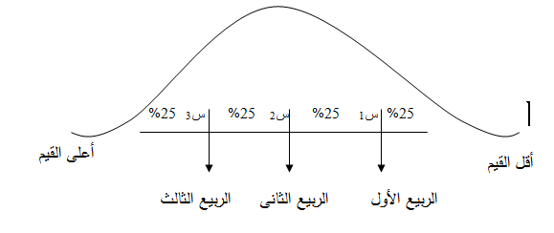
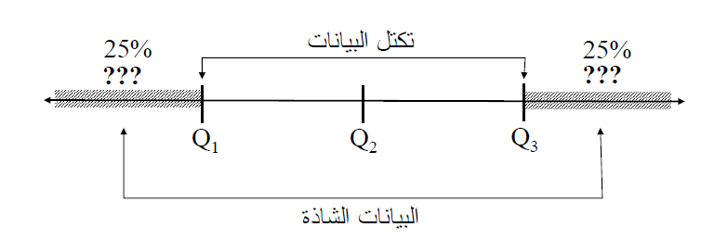
ثانياً :المدى الربيعي Inter Quartile
هو الفرق بين الربعين الاعلى والادنى للمشاهدات .
اي ان هذا القياس يهمل القيم المتطرفه او الفئات المفتوحه .
والمبرر لاستخدام المدى الربيعي لقياس التشتت رغم اسقاطه لنصف المشاهدات هو وقوع غالبية المشاهدات بين هذين الربعين . ويوصى بأستخدامه لقياس التشتت كبديل
بجانب المدى الربيعي يستخدم الاحصائيون نصف المدى الربيعي اكثر من المدى الربيعي .
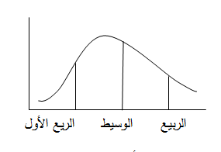
اولاً: المدى الربيعي بالنسبه للبيانات غير المبوبه :
مثال /
اذا كان لدينا القيم التاليه ( اثنى عشر درجه )
صفر ، ١٧ ،٢٥، ٣٦ ، ١٨ ، ١٥ ،١٩ ،٤٠ ،٣٨، ١٩، ٢١، ١٠٠
المطلوب قياس المدى الربيعي ؟؟؟
خطوات الحل
١- ترتيب البيانات.
القيم المرتبه | صفر | 15 | 17 | 18 | 19 | 19 | 21 | 25 | 36 | 38 | 40 | 100
رتب القيم | 1 | 2 | 3 | 4 | 5 | 6 | 7 | 8 | 9 | 10 | 11 | 12 | ن = 12

٢- ايجاد الربع الادنى (ي1)
أ- ايجاد الربيع الادنى . لابد اولاً من ايجاد رتبة الربيع الادنى
رتبة الربيع الادنى = عدد الحالات = ١٢= ٣ اي الرتبه الثالثه
4
ب- ايجاد القيمه المقابله للرتبه الثالثه
الدرجه المقابله لرتبه ٣ = ١٧
الربيع الادنى = الدرجه المقابله لرتبة الربيع الادنى = ١٧
الربيع الادنى (ي1) = ١٧ درجه.
٣) ايجاد الربيع الاعلى (ي3)
أ- اولاً ايجاد رتبة الربيع الاعلى (ي3)
رتبة الربيع الاعلى (ي3) = عدد الحالات ×٣ =١٢×٣ =٩
٤ ٤
ب- ايجاد القيمه المقابله للرتبه ٩
الدرجه المقابله للرتبه ٩= ٣٦
الربيع الاعلى (ي3) = ٣٦ درجه .
٤) ايجاد المدى الربيعي
المدى الربيعي = الربيع الاعلى (ي3) - الربيع الادنى (ي1)
٣٦-١٧ = ١٩ درجه.

المدى الربيعي بالنسبة للبيانات المبوبة
الفئات | التكرار (ك)
44-46 | 1
47-49 | 3
50-52 | 2
53-55 | 7
56-58 | 9
59-61 | 10
62-64 | 17
65-67 | 14
68-70 | 9
71-73 | 7
74-76 | 4
77-79 | 6
المطلوب
اوجدى المدى الربيعي ؟؟:

الفئات  خطوات الحل :  ١- انشاء عمود يحتوي على التكرار المتجمع الصاعد .  ٢- قياس الربيع الادنى (ي1) على النحو التالي :  أ-ايجاد رتبة الربيع الادنى (ي1)  رتبة الربيع الادنى (ي1) = Ʃ ك  ٤  رتبة الربيع الادنى (ي1) = ٨٩ = ٢٢.٢٥  4  ب- ايجاد فئة الربيع الادنى (ي1):  فئة الربيع الادنى هي الفئه المقابله للتكرار المتجمع الصاعد المتضمن لرتبة الربيع الادنى . | التكرار (ك) | التكرار المتجمع الصاعد (كˊ)
44-46 | 1 | 1
47-49 | 3 | 4
50-52 | 2 | 6
53-55 | 7 | 13
56-58 | 9 | 22
59-61 | 10 | 32
62-64 | 17 | 49
65-67 | 14 | 63
68-70 | 9 | 72
71-73 | 7 | 79
74-76 | 4 | 83
77-79 | 6 | 89

رتبة الربيع الأدنى = Ʃ ك = 89 =22.25
4 4
وبالنظر للجدول نجد ان التكرار المتجمع الصاعد المتضمن للرتبه ٢٢.٢٥ ( رتبة الربيع الادنى) هو التكرار٣٢
اذن الفئه المقابله للتكرار الصاعد ٣٢ = ٥٩- ٦١
فئة الربيع الادنى = ٥٩ - ٦١
أ/ ايجاد الحد الادنى الحقيقي لفئة الربيع الادنى = ٥٨.٥
تطبيق المعادلة التاليه لقياس الربيع الادنى (ي1) .
الربيع الادنى (ي1) = ل ي1 + (Ʃ ك - كَ ) ×ف
4
ك
الربيع الادنى (ي1) = ٥٨.٥ +( 89 - 22 ) ×3
4
10
الربيع الادنى (ي1) = ٥٨.٥٧ درجه

أ) ايجاد رتبة الربيع الاعلى = Ʃ ك ×٣
٤
ك = مجموع الحالات .
رتبة الربيع الاعلى = ٨٩ × ٣ = ٦٦.٧٥
٤
رتبة الربيع الاعلى = ٦٦.٧٥
ب) ايجاد فئة الربيع الاعلى :
فئة الربيع الاعلى هي الفئة المقابله للتكرار المتجمع الصاعد المتضمن لرتبة الربيع الاعلى .
وبالنطر للجدول ا نجد ان التكرار المتجمع الصاعد المتضمن للرتبه ٦٦.٧٥
( رتبة الربيع الاعلى هو التكرار ٧٢ )
ادن الفئه المقابله للتكرار الصاعد ٧٢ = ٦٨ - ٧٠
اذن فئة الربيع الاعلى = ٦٨ - ٧٠
ج) ايجاد الحد الادنى الحقيقي لفئة الربيع الاعلى ( ل د) = ٦٧.٥
د) نطبق المعادله التاليه لقياس الربيع الاعلى ( ي3)
الربيع الاعلى (ي3) = ل ي3 + (Ʃ ك × 3- كَ ) ×ف
4
ك

الربيع الاعلى (ي3) = 67.5+ ( 89 × 3- 63 ) ×3
4
9

= 68.75
- المدى الربيعي =الربيع الأعلى – الربيع الأدنى
= 68.75-58.57= 10.18 درجة
- نصف المدى الربيعي = المدى الربيعي
2
10.18 = 5.09
2

تدريبات
مثال : الجدول رقم يوضح توزيع عدد الطلاب في كلية الآداب مقسمين حسب المناطق المختلفة التي قدموا منها
المطلوب :
قياس مدى التباين بين الطلاب كلية الآداب حسب المناطق التي قدموا منها .
عدد الطلاب | المناطق
200 | المنطقة الوسطى
500 | المنطقة الغربية
20 | المنطقة الشرقية
60 | المنطقة الشمالية
50 | المنطقة الجنوبية
830 | المجموع

تدريب
حصل مجموعة من المفحوصين عددهم 9 على الدرجات الاتية فى مقياس للتذكر
25، 15،12، 9، 7، 31، 26، 18، 20
اوجد المدى؟
الحل
المدى المطلق = (أكبر قيمة – أصغر قيمة )+1
(31-7 )+1= 25
مثال البيانات الاتية تمثل درجات المفحوصين على مقياس للاندفاعية
11، 22، 13، 15، 20، 5، 9، 13، 14
أوجد المدى؟
الحل
المدى المطلق = (أكبر قيمة – أصغر قيمة )+1
(22-5 )+ 1= 18
تدريبات:
مثال/اذا كان لدينا الجدول التالي الذي يوضح توزيع درجات مجموعه من الطلاب في مدخل علم النفس
الدرجات | عدد الطلاب
54-50 | 2
59-55 | 1
64-60 | 5
69-65 | 15
74-70 | 20
79-75 | 32
84-80 | 15
89-85 | 16
94-90 | 7
99-95 | 1
المطلوب ايجاد المدى.؟؟؟
تدريبات:
اذا كان لدينا القيم التاليه ( اثنى عشر درجه )
صفر ، ١٧ ،٢٥، ٣٦ ، ١٨ ، ١٥ ،١٩ ،٤٠ ،٣٨، ١٩، ٢١، ١٠٠
المطلوب قياس المدى الربيعي ؟؟؟
تدريب
الفئات | التكرار (ك)
44-46 | 1
47-49 | 3
50-52 | 2
53-55 | 7
56-58 | 9
59-61 | 10
62-64 | 17
65-67 | 14
68-70 | 9
71-73 | 7
74-76 | 4
77-79 | 6
المطلوب
اوجدى المدى الربيعي ؟؟:

